*Module Data Science*

*Année 2018/2019*

TRAVAUX PRATIQUES

Tableau Software

**Exercice 1 :** Création de vues - graphiques

Créer un nouveau classeur, et ajouter la source de données *Hypermarchés.xls*. Ce fichier contient principalement des informations relatives aux achats d’un magasin international, contenant des produits hiérarchisés en catégorie, sous-catégorie… Ajouter la feuille *Achats* au classeur.  
**Créer ensuite une vue (feuille) par énoncé**.

1. Afficher le montant des ventes par pays sur un histogramme vertical, chaque barre représentant un pays. Trouver une méthode permettant d’ajouter les catégories au graphique, sans en dégrader la lisibilité.
2. Dupliquer la feuille précédente et ajouter un second histogramme représentant les quantités vendues par pays.
3. Reproduire le graphique suivant : *Montant des ventes et profit par pays*. Noter la présence de la légende donnant des informations sur le code couleurs.  
     
   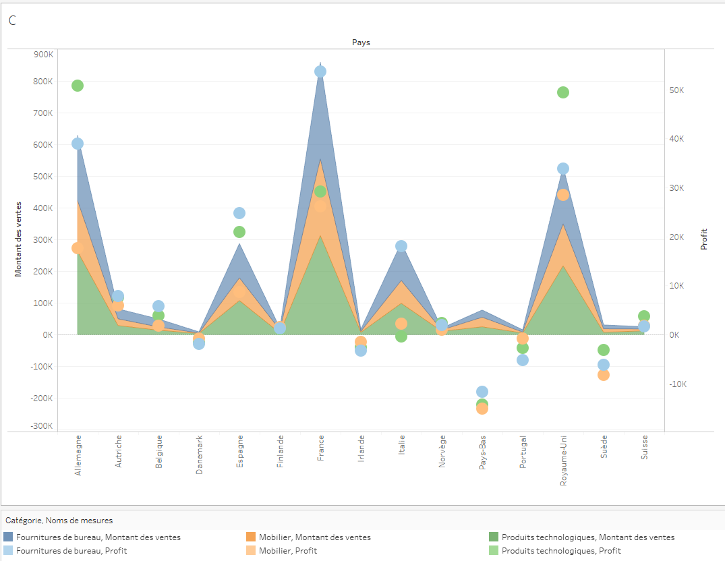
4. Créer un histogramme horizontal affichant le montant des ventes par catégorie et sous-catégorie. Trier les catégories et sous-catégories par le montant des ventes.
5. Créer un histogramme horizontal affichant le montant des ventes par catégorie et sous-catégorie. Indiquer le profit par un dégradé de couleur vert. Trier les catégories et sous-catégories par le profit.
6. Reproduire le graphique à puce suivant : *Mesure du profit par rapport au montant des ventes, par catégorie et sous-catégorie*.

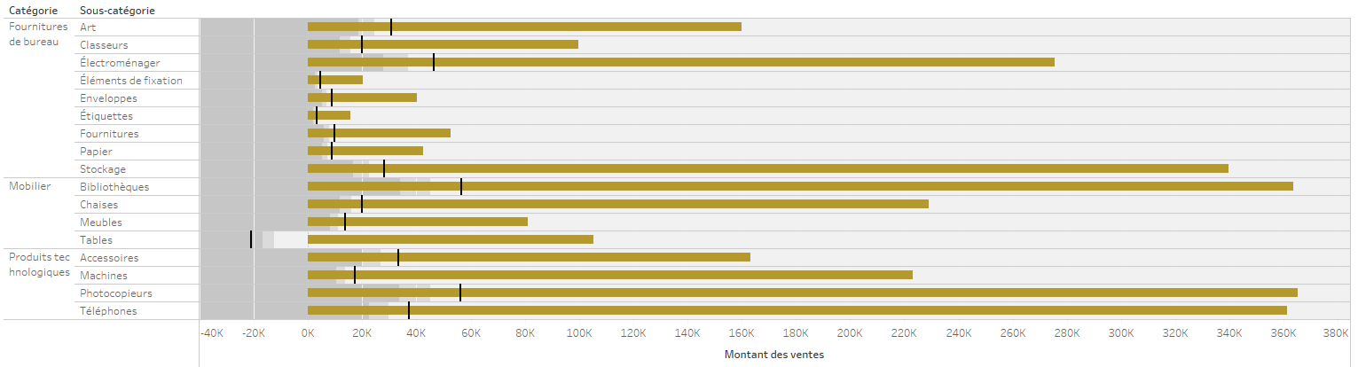

1. Représenter sous forme de bulles les profits par catégorie. Appliquer la coloration suivante :
   * *Fournitures de bureau* en gris
   * *Mobilier* en bleu
   * *Produits technologiques* en orange

Faire un graphique par an, sur la date de commande.

1. Dupliquer la feuille précédente et visualiser différemment les mêmes données.
2. Sur une carte unique, afficher pour chaque pays la répartition du profit par catégorie.
3. Quel est le pourcentage du total des ventes du segment de clientèle Home Office (Bureau à domicile) en juillet 2012 ?
4. Dans la catégorie Technology (Produits technologiques), quel État non rentable est entouré uniquement par des États rentables ?
5. Réaliser le Tree Map suivant : *Répartition du montant des ventes par catégorie et sous-catégorie*. Noter l’affectation des couleurs pour augmenter la lisibilité du graphique, ainsi que les étiquettes à l’intérieur de chaque case.

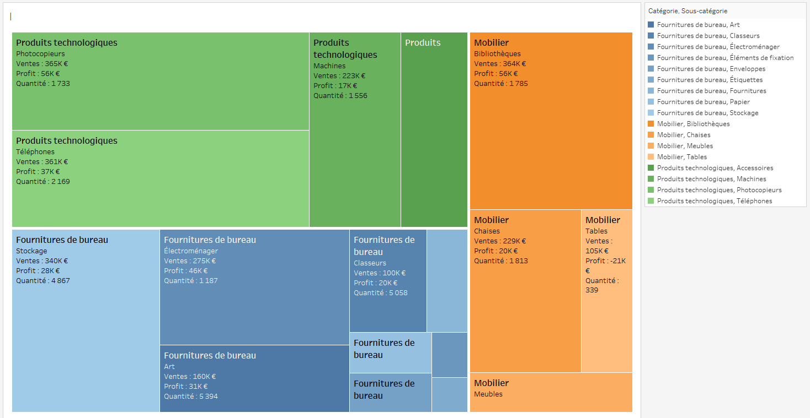

1. Réaliser la cartographie suivante :

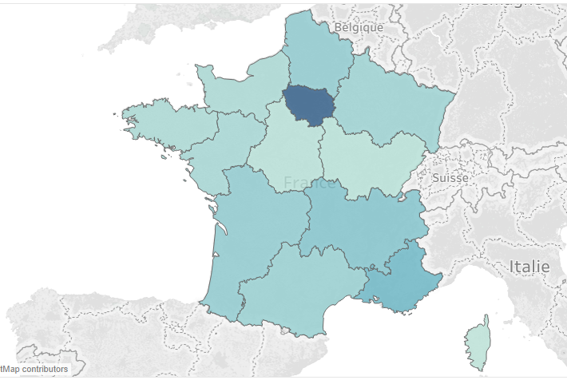

**Exercice 2 :** Créer des tableaux de bords

**Ouvrir le classeur correspondant à l’Exercice 1.**

1. Réaliser le tableau de bord suivant, à partir des feuilles E et F.

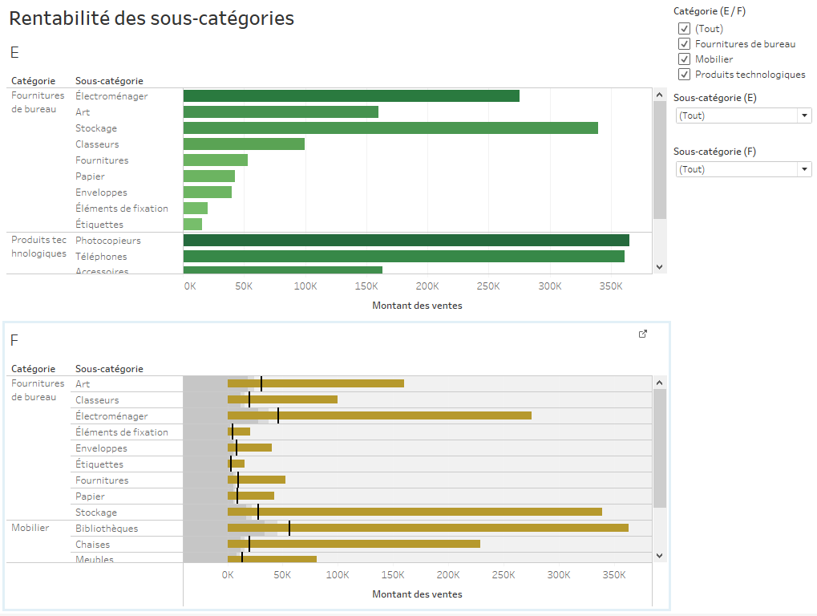

Comme l’indiquent les titres, les filtres sur la droite ont un comportement bien spécifique :

* + - Le filtre *Catégorie (E / F)* agit sur les deux graphiques
    - Le filtre *Sous-catégorie (E)* agit seulement sur le graphique du haut
    - Le filtre *Sous-catégorie (F)* agit seulement sur le graphique du bas

Dans la même idée, une action doit être ajoutée afin de filtrer automatiquement les catégories du graphique du bas, lorsqu’une sélection sur une catégorie est faite sur le graphique du haut.

**Exercice 3 : Tableau de bord**

Créer un nouveau classeur et importer le fichier *Hypermarche.xls*.

Vous souhaitez créer un tableau de bord de pilotage de votre activité. Pour cela vous souhaitez visualiser plusieurs informations/graphiques.

Construire un Tableau de Bord avec les informations suivantes :

- Le logo de votre entreprise

- Le lien vers la page d’accueil de votre entreprise

- 2/3 KPIs

- un suivi temporelle de vos ventes par trimestre, en comparant 2011, 2012 et 2014

- un zoom sur les 2 mois où vos ventes ont été les meilleures

- ajouter tout autres visualisations qui vous semblent pertinentes.

**Exercice 4** : Combiner des sources de données

Créer un nouveau classeur.  
**Créer ensuite une vue (feuille) par énoncé, à partir de la question B**.

1. Rendre disponible dans une source de données toutes les données issues des onglets *Achats* et *Personne* du fichier : *Hypermarchés.xls*.
2. Afficher le montant des ventes par responsable régional, et zones géographiques (des 2 sources).
3. A partir de la question B, modifier le tableau pour connaitre le montant des ventes sans correspondances dans la table *Personne*.
4. A partir de la question B, modifier le tableau pour connaitre le montant des ventes par responsable régional connu.
5. A partir de la question B, modifier le tableau pour connaitre le montant des ventes par zone géographique (*Achats*) connue.
6. Ajouter dynamiquement (i.e. en utilisant le principe de fusion) une nouvelle source de données contenant les informations sur les retours de commande (onglet *Retours*).
7. Réaliser un tableau synthétisant le montant des ventes sur les commandes retournées, par catégorie. Pour ce faire, *Achats* doit être utilisée comme source de données principale.

**Exercice 5 : Synthèse -** Créer des histoires

**Dans un nouveau classeur**, créer une histoire contenant les vues suivantes. Pour chacune d’entre-elles, créer d’abord la feuille adéquate.

1. Progression des profits par pays et par année

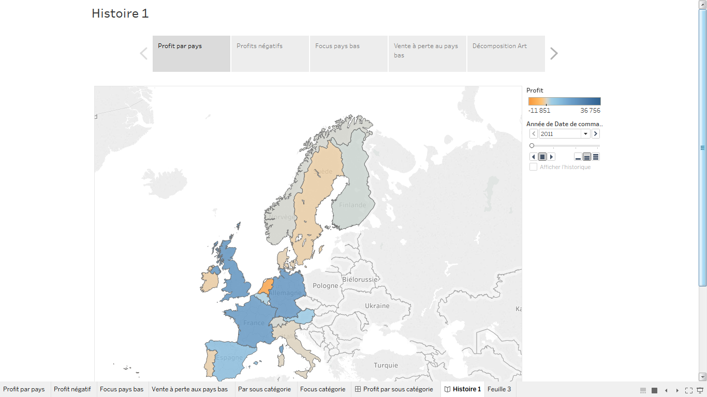

1. Focus sur les profits négatifs

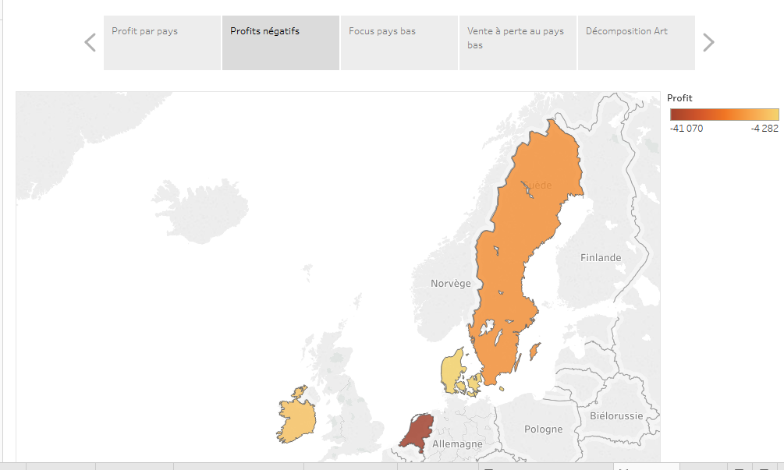

1. Focus sur les villes du Pays-Bas

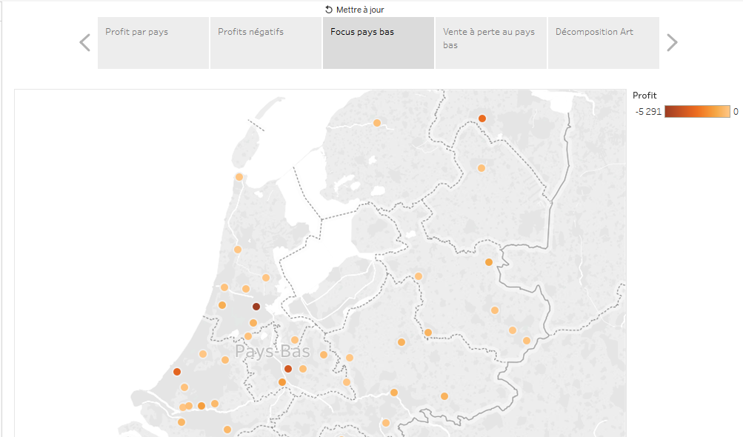

1. Focus sur les catégories et sous-catégories du Pays-Bas

